# 1.概述

太长不看版：改个人主页有如下步骤：

1. 复制personal_page.html和json文件夹中的文件，并重命名。
2. 修改json文件中的内容：按照已有的三个json文件内容，依样画葫芦

（双引号"要写作\"；换行符不能打回车，而要写作<br>；加粗的部分可以写作<strong> 要加粗的文本</strong>）

1. 修改html中调用的json文件名（用查找功能查找.json）
2. p一张某特定尺寸的照片，并放到img文件夹内
3. 查看结果（可省略）（如果想在不部署到服务器上的情况下直接在本地查看结果，需采用本文末尾的方法，否则浏览器可能会阻止从本地获取内容显示。）

——————————————更详细的说明——————————————

个人主页模板文件名为："personal_page.html"，该文件从三个json文件中读取内容进行显示。

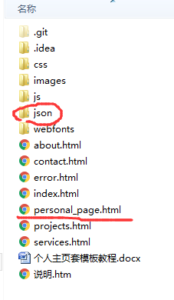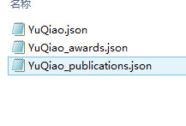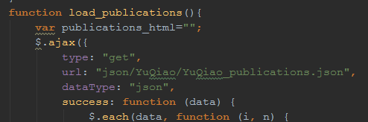

要改的信息有如下几项，全部写在json文件里：

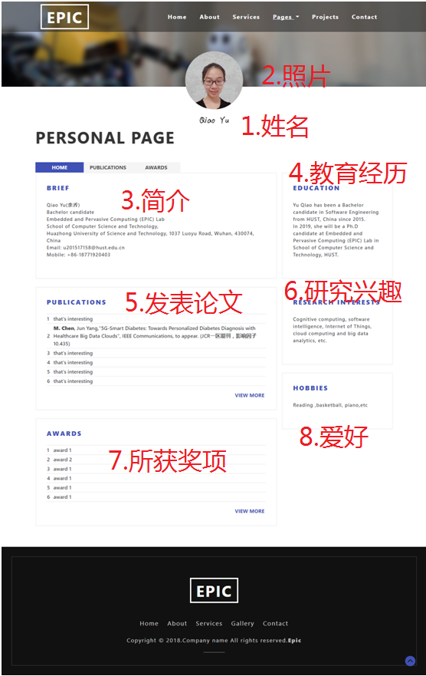

# 1.复制html和json文件

在工程文件夹根目录下，复制personal_page.html，重命名为“你的名字.html”,例如“QiaoYu.html”。

在json文件夹下，复制“YuQiao”文件夹，重命名为自己的名字；里面的三个json文件也重命名为“你的名字.json”

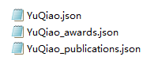

# 2.修改json文件

## 2.1 json文件简介

简单的说这部分就照着已有的json文件改就行。

json文件是一种按一定格式编写的文本文件。

下面介绍其格式，也可以跳过这一部分，直接照着样本改。

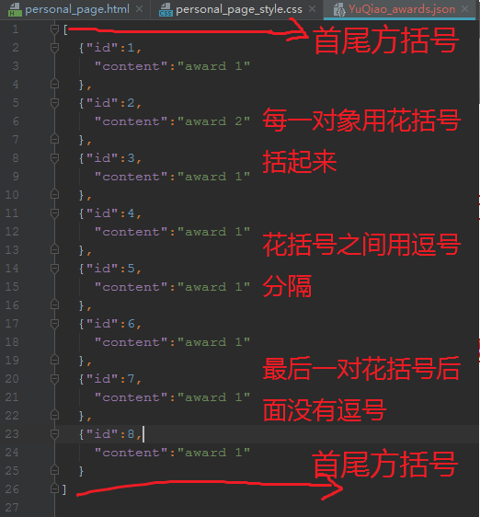

这是"你的名字_awards.json"的内容示例。

每对花括号里的内容属于一个奖项；

每个奖项有两个属性：id和content。

每个属性格式如下：

"属性名" : 属性值

属性之间以逗号分隔

属性值若为字符串类型，则用双引号括起来

## 2.2 publications & awards

如果尚无论文或奖项，就将对应的json文件内容中所有花括号都删掉，只留下一对方括号即可。此时结果页面中会显示“No publictiaons yet”字样。

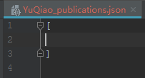 

如果有论文或奖项，请看下文：

awards：id从1 开始递增即可，content是奖项名称，如：“2018年第几届某大赛一等奖”，尽量写英文。

publications：同上。

**注意：**

{"id":2,  
 "content":"<strong>M. Chen</strong>, Jun Yang,\"5G-Smart Diabetes: Towards Personalized Diabetes Diagnosis with Healthcare Big Data Clouds\", IEEE Communications, to appear. (JCR一区期刊，影响因子10.435)"  
},

1.双引号：具体内容中的英文双引号需要用转义字符，即"需要写为\"，例如上面这一条中，5G-smart 开始，到Big Data Clouds 为止为论文标题，用双引号括起来。这两个橙色的双引号就用了翻译字符。

2.加粗：如果需要把多位作者中，自己的名字加粗，就用“<strong></strong>”括起自己的名字，如上例中的<strong>M. Chen</strong>。

3.改好json文件后，可以用在线json文件编辑器确认没有语法错误，下面提供两个在线json编辑器的链接：

http://www.bejson.com/jsoneditoronline/

http://www.bejson.com/

这一条显示效果如下：

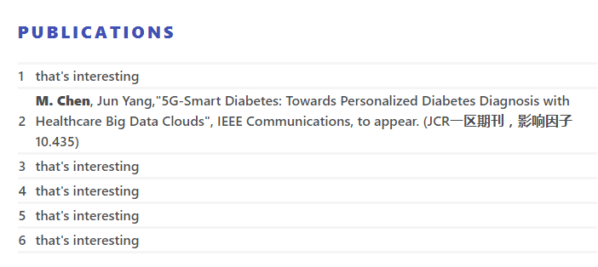

## 2.3其他

除了publications和awards外，其他内容都写在同一个json文件中:

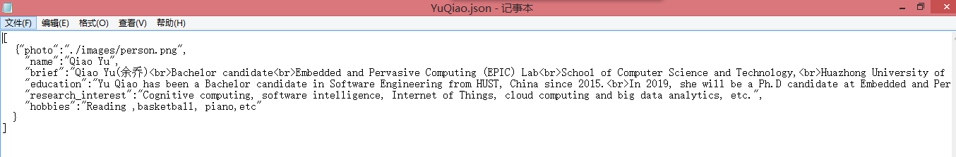

除了注意双引号要用转义字符外还需注意：

换行符不打回车，用<br>代替

photo项的内容改为： "photo":"./images/你的名字.png",

上例的brief项显示效果如下：

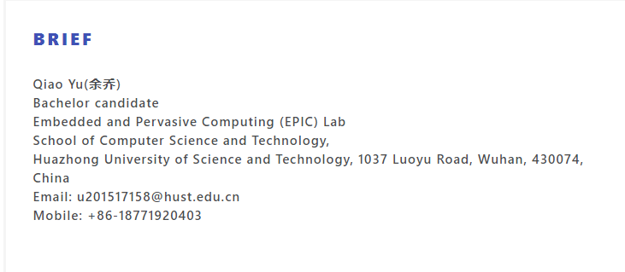

# 3.P图

只需使图片：

尺寸与person.png一致

背景为透明

名称为“你的名字.png”

放在img文件夹下

即可。

可以选择用ps打开img下的person.psd文件，然后隐藏已有图层，加入自己的照片后保存。

# 4.修改html

在"你的名字.html"中进行查找替换，一共三处：

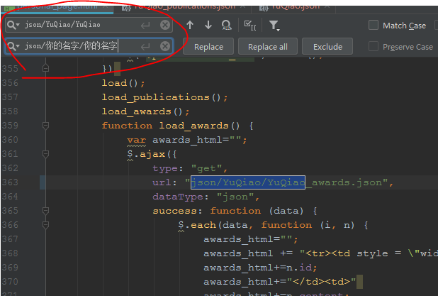

# 5.测试结果

找到浏览器图标，右键-》属性，在目标末尾加上运行参数：

-- allow-file-access-from-file

注意--前面有个空格

